ETICKÁ VÝCHOVA III.– 1.A, 1.B, 4.B, 5.B, 8.B
Milí žiaci, verím, že úloha z II. týždňa z webovej stránky www.byliny.sk bola pre Vás zábavná, obohacujúca a že ste ju zvládli na výbornú.
V priebehu tohto (III.) týždňa od 30.3.2020 do 5.4.2020 si z webovej stránky www.byliny.sk v podstránke zelenina vyberte dva druhy zeleniny a ich liečivé účinky.
♥Úloha pre prvákov: zeleninu nakreslite a napíšte jej názov. S pomocou rodičov sa môžete dozvedieť o účinkoch Vami vybranej zeleniny.
♥Úloha pre ostatné ročníky: zeleninu nakreslite, napíšte jeho názov a vypíšte tri vety o účinkoch Vami vybraného ovocia.
Ďalší týždeň, ak situácia zostane taká aká je momentálne, Vám priložím na vypracovanie pracovný list na tému Ovocie a zelenina.
♥ moja mailová adresa: pavukovaucitel@gmail.com
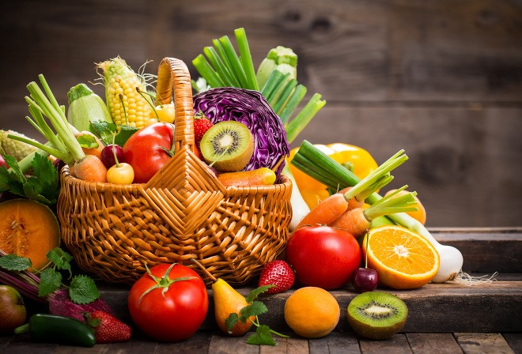

♥ Teším sa aj na Vaše rozprávanie aké rôzne spoločenské hry ste hrali spolu so svojimi rodičmi alebo súrodencami a čo pekné sa Vám podarilo vyrobiť, či nakresliť.

